Пропозиції задач до Всеукраїнської олімпіади з фізики

Кривий Ріг, 2017

**Флажолет**

*Назначення: демонстраційний тур, 10 (9) клас*

*Прилади: гітара*

Деякі з нас вміють грати на гітарі, проте, на мою думку, багато хто знає, що гітара – досить цікавий з точки зору фізики прилад.

Сьогодні я на ній не гратиму, але покажу один феномен, який вам треба буде пояснити. Нехай я зіграю відкриту першу струну. *[Грає струну]* Запам’ятайте, як звучить струна. А тепер я зроблю прийом, який у музиці називають “флажолет”: перед тим, як зіграти струну, покладу палець на неї, зіграю її і тут же відпущу палець. *[Грає першу струну з флажолетом на 12 ладі. струна звучить слабше, але яскраво помітно, що частота звуку явно вище, ніж у першому випадку]* Не треба бути музикантом, щоб почути, що звук став явно вищим, найдопитливіші зрозуміють, що звук став вищим рівно на октаву. Повторю ще раз. *[Грає спочатку відкриту першу струну, потім з флажолетом]* Спробую на іншій струні. *[Повторює на інших струнах]* До вас запитання: чому змінюється висота звуку і який феномен лежить в основі цього явища?

**Пояснення**

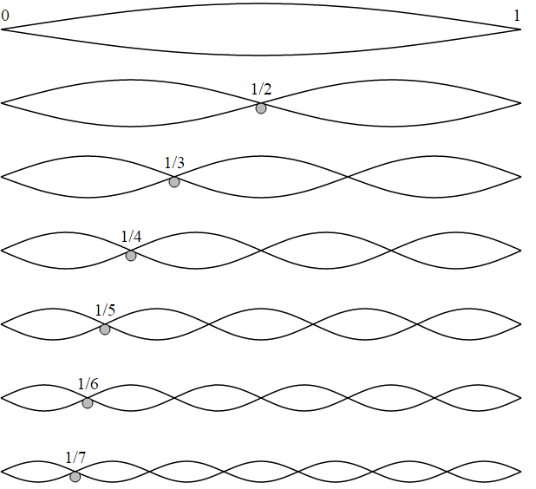

Коли я відпускаю струну, у ній виникають стоячі хвилі. Кінці струни жорстко закріплені, тому вони є вузлами стоячих хвиль. Нескладно бачити, що в цьому випадку на струні уміщюється ціла кількість півхвиль. Найпотужнішим є так званий перший, або основний тон, який має довжину хвилі, що дорівнює подвійній довжині струни (рис.), і ми чуємо у першу чергу його. Таке коливання також має пучність посередині струни. Тепер, що відбувається, коли я роблю флажолет? Я кладу свій палець рівно на середину струни, таким чином фіксуючи її. Тепер посередині струни також вузол коливань, і перший тон (а також усі непарні) не звучать. Ми чуємо наступний по гучності другий тон, довжина хвилі якого вдвічі менша, отже частота вдвічі більша. Саме тому при флажолеті ми чуємо звук, який є на октаву (по частоті – вдвічі) вищим.

Асоціації: стоячі хвилі, моди коливань, основний тон і обертони, вузли та пучності.

**Нелінійна схема**

*Назначення: теоретичний тур, 9-10 класи*

$$R$$

$$R$$

$$U_{1}=αI_{1}^{2}$$

$$U_{2}=β\sqrt{I_{2}}$$

$$U_{0}$$

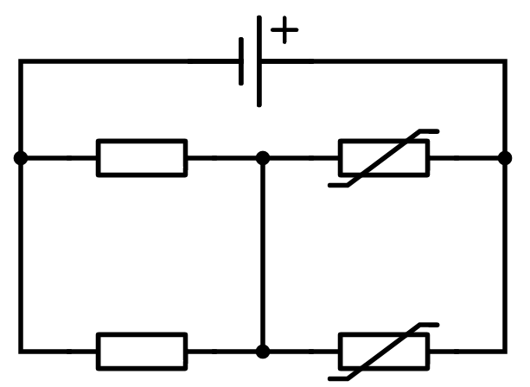

**До джерела постійної напруги $U_{0}=5.00$ В під’єднано схему (рис). Обидва резистора мають опір $R=12.5$ кОм, вольтамперна характеристика двох інших приладів указана на схемі, причому $α=12.5 кВ/А^{2}$, $β=2.00 кВ/А{}^{1/2}$. Оцініть теплову потужність схеми з точністю не менше ніж 1 %. У якому елементі або елементах виділяється найбільша кількість теплоти?

**Розв’язок**

Можна дати точну відповідь на цю задачу, але значно простіше розв’язати її наближено. Побудуємо вольтамперні характеристики елементів: червона крива – елемент 1, зелена – 2, синя – резистори.

Можна побачити, що струми елементів відрізняються на порядок. Проілюструємо цю ідею кількісно. Обчислимо ефективні, так звані інтегральні, опори елементів за напруги порядка , за формулою :

Бачимо, що , тобто при напрузі нелінійний елемент 1 поводитиме себе майже як провідник з нехтовно малим опором, а елемент 2 – майже як розрив кола. Замінимо елемент 1 на провідник та вилучимо елемент 2 з кола. Тоді коло складатиметься лише з двох паралельно під’єднаних до джерела резисторів, і його потужність

$P=\frac{2U_{0}^{2}}{R}=4 мВт.$



Відповідь на друге питання тепер очевидна: основна частина тепла виділяється в резисторах.

**Для порівняння, точна відповідь**



$$U_{0}$$

0

$$U_{0}-φ$$

Скористаємось методом вузлових потенціалів. У якості нулевого рівня оберемо потенціал від’ємного полюса джерела, тоді на додатному полюсі потенціал $U_{0}$. Нехай потенціал вузла всередині кола дорівнює $U_{0}-φ$. Запишемо друге правило Кірхгофа (баланс струмів) для цього вузла:

$$\sqrt{\frac{φ}{α}}+\frac{φ^{2}}{β^{2}}=\frac{2\left(U_{0}-φ\right)}{R}.$$

Аналітично це рівняння розв’язати складно, численно ж $φ≈7.975$ мВ (учні, взагалі-то, мають можливість отримати цей результат, наприклад за допомогою метода половинного ділення). Бачимо, що майже вся напруга падає на резисторах, тобто наближення є розумним. Нарешті, потужність елементів

$$P_{α}=U_{α}I_{α}=φ\sqrt{\frac{φ}{α}}=6.37⋅{10}^{-6} Вт,$$

$$P_{β}=U_{β}I_{β}=\frac{φ^{3}}{β^{2}}=1.27⋅{10}^{-13} Вт,$$

$$P_{R}=\frac{{\left(U_{0}-φ\right)}^{2}}{R}=2.00⋅{10}^{-3} Вт,$$

і сумарна потужність $P=P_{α}+P_{β}+2P_{R}=4.00⋅{10}^{-3} Вт=4.00 мВт$.

**Критерії оцінювання**

Наближений розв’язок

При однакових напругах струми елементів відрізняються порядками – 2.0

Розрахунок ефективних опорів або побудова схематичної вольтамперної характеристики – 0.5

Вилучення елемента – 0.5

Заміна елемента на провідник з нульовим опором – 1.0

Розрахунок потужності спрощеної схеми – 0.5

Теплота виділяється в основному в резисторах – 0.5

Точний розв’язок

Використання законів Ома або правил Кірхгофа – 1.0

Отримання кінцевого рівняння на будь-яку введену величину – 0.5

Використання методу половинного ділення або графічний розв’язок – 1.0

Кінцевий результат з похибкою в межах

* <1 %: 1.5
* 1% – 3%: 1.0
* 3% – 10%: 0.5

Отримані потужності елементів схеми, теплота виділяється в основному в резисторах – 1.0

Оцінка доданків кінцевого рівняння

Використання законів Ома або правил Кірхгофа – 1.0

Отримання кінцевого рівняння на будь-яку введену величину – 0.5

Аналіз доданків рівняння, нехтування відповідними доданками з – 1.0

Кінцевий результат з похибкою в межах

* <1 %: 1.5
* 1% – 3%: 1.0
* 3% – 10%: 0.5

Отримані потужності елементів схеми, теплота виділяється в основному в резисторах – 1.0

**Нелінійна схема [ускладнена версія]**

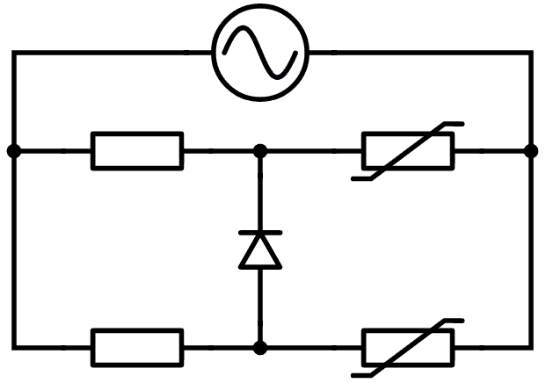

*Назначення: теоретичний тур, 11 клас*

До джерела синусоїдальної напруги ефективної величини $U_{0}=4.00$ В та частоти $ω=100π с^{-1}$ під’єднано схему (рис). Обидва резистора мають опір $R=300$ Ом, вольтамперна характеристика двох інших приладів указана на схемі, причому $α=100 В/А^{2}$, $β=240 В/А{}^{1/2}$. Оцініть середню теплову потужність схеми. У якому елементі або елементах виділяється найбільша кількість теплоти? Діод вважайте ідеальним.

****Розв’язок**

Можна дати точну відповідь на цю задачу, але значно простіше розв’язати її наближено. Побудуємо вольтамперні характеристики елементів: червона крива – елемент 1, зелена – 2, синя – резистори.

Можна побачити, що струми елементів відрізняються на порядок. Проілюструємо цю ідею кількісно. Обчислимо ефективні, так звані інтегральні, опори елементів за напруги порядка , за формулою :

****Бачимо, що , тобто при напрузі нелінійний елемент 1 поводитиме себе майже як провідник з нехтовно малим опором, а елемент 2 – майже як розрив кола. Замінимо елемент 1 на провідник та вилучимо елемент 2 з кола. Тоді коло складатиметься з двох резисторів і діода. При одній з полярностей (плюс справа) діод буде відкритим, при іншій – закритим. Середня ж потужність дорівнюватиме середньому арифметичному потужностей:

$$P=\frac{1}{2}\left(\frac{U_{0}^{2}}{R}+\frac{U_{0}^{2}}{R/2}\right)=\frac{3U_{0}^{2}}{2R}=80 мВт.$$

Відповідь на друге питання тепер очевидна: основна частина тепла виділяється в резисторах.

**Для порівняння, точна відповідь**

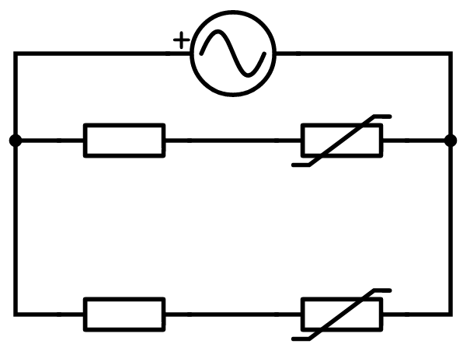

0

$$φ_{1}$$

$$φ_{2}$$

Спочатку розглянемо випадок, коли діод закритий. Скористаємось методом вузлових потенціалів. У якості нулевого рівня оберемо потенціал правого полюса джерела, тоді на лівому полюсі потенціал $U$ дорівнює миттєвій напрузі на джерелі. Нехай потенціали вузлів всередині кола дорівнюють $φ_{1}$ та $φ_{2}$ (рис). Запишемо друге правило Кірхгофа для внутрішніх вузлів:

$$\sqrt{\frac{φ_{1}}{α}}=\frac{U-φ_{1}}{R},$$

$$\frac{φ_{2}^{2}}{β^{2}}=\frac{U-φ_{2}}{R},$$

звідки



$$φ_{1}=U+\frac{R^{2}-R\sqrt{R^{2}+4αU}}{2α},$$

$$φ_{2}=\frac{-β^{2}+β\sqrt{β^{2}+4UR}}{2R}.$$

Бачимо, що співвідношення між $φ_{1}$ та $φ_{2}$ змінюється лише за великих напруг. Це означає, що при одній полярності напруги діод буде відкритим впродовж усієї половини періода, а при інший – закритим. Розглянемо ці 2 випадки.

1. Діод закритий (рис). Тоді струм у верхній гілці

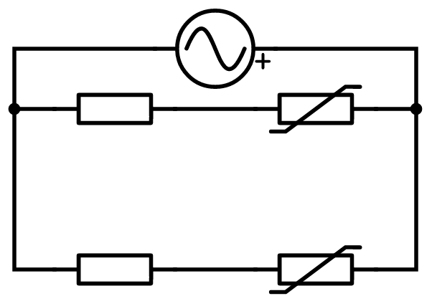

0

$$-φ_{1}$$

$$-φ_{2}$$

$$i_{1}=\frac{U-φ_{1}}{R}=\frac{-R+\sqrt{R^{2}+4Uα}}{2α},$$

а в нижній

$$i_{2}=\frac{U-φ_{2}}{R}=\frac{2UR+β^{2}-\sqrt{4URβ^{2}+β^{4}}}{2R^{2}}.$$

Миттєва потужність схеми

$$P=U\left(i_{1}+i_{2}\right)=U\left(\frac{-R+\sqrt{R^{2}+4Uα}}{2α}+\frac{2UR+β^{2}-β\sqrt{4UR+β^{2}}}{2R^{2}}\right).$$

Оскільки у схемі змінного струму $U\left(t\right)=U_{0}\sqrt{2}\sin{ωt}$, то виділення тепла за ці півперіода

2. Діод відкритий (рис). Нехай потенціал вузла всередині кола дорівнює $φ$. Запишемо друге правило Кірхгофа (баланс струмів) для цього вузла:

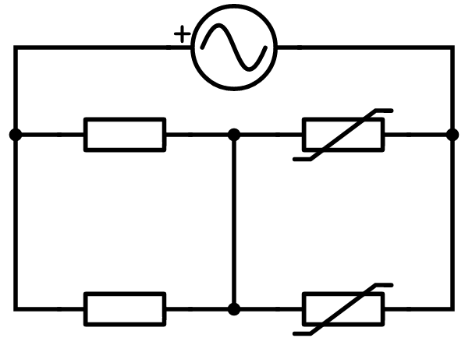

0

$$φ$$

$$\sqrt{\frac{φ}{α}}+\frac{φ^{2}}{β^{2}}=\frac{2\left(U-φ\right)}{R}.$$

Це рівняння можна звести до рівняння четвертого порядку, яке має аналітичний розв’язок. Проте ми це не робитимемо, а замість цього використовуватимемо численні розрахунки. Струм через коло

$$i=\frac{2\left(U-φ\right)}{R},$$

і нарешті, шукана кількість теплоти

$$Q_{2}=\frac{2U_{0}\sqrt{2}}{ωR}\int_{0}^{π}{\left(U_{0}\sqrt{2}\sin{ϕ}-φ\left(ϕ\right)\right)\sin{ϕ}dϕ=1.04 мДж.}$$

Середня потужність схеми

$$P=\frac{\left(Q_{1}+Q_{2}\right)ω}{2π}=79.4 мВт,$$

що на 0.1% відрізняється від наближеної.

**Критерії оцінювання**

При однакових напругах струми елементів відрізняються порядками – 2.0

Розрахунок ефективних опорів або побудова схематичної вольтамперної характеристики – 0.5

Вилучення елемента – 0.5

Заміна елемента на провідник з нульовим опором – 1.0

Розрахунок потужності спрощеної схеми – 0.5

Теплота виділяється в основному в резисторах – 0.5

Оцінка доданків кінцевого рівняння

Використання законів Ома або правил Кірхгофа – 1.0

Отримання кінцевого рівняння на будь-яку введену величину – 0.5

Аналіз доданків рівняння, нехтування відповідними доданками з – 1.0

Кінцевий результат з похибкою в межах

* <1 %: 1.5
* 1% – 3%: 1.0
* 3% – 10%: 0.5

Отримані потужності елементів схеми, теплота виділяється в основному в резисторах – 1.0